ข้อมูลผลการดำเนินงานในเชิงสถิติ การตั้งจุดตรวจ จุดสกัด
ประจำปีงบประมาณ พ.ศ.2568 สถานีตำรวจภูธรเซิม
ผลการดำเนินงานในการตั้งจุดตรวจ จุดสกัด
ประจำเดือน มกราคม พ.ศ. 2568

เดือน/ปี | จำนวนตั้งจุด | จำนวนการเรียกตรวจ (ราย) | พบกระทำผิด (ราย) | จำนวนออกใบสั่งเปรียบเทียบปรับ (ราย) | ไม่พบการกระทำผิด (ราย) | ว่ากล่าวตักเตือน (ราย) | หมายเหตุ
มกราคม 2568 | 26 | 243 | 0 | 0 | 0 | 5
รวม | 26 | 243 | 0 | 0 | 0 | 5

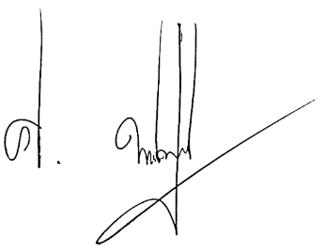

พันตำรวจโท
( ศิริพงษ์ พหลชัยชูพงศ์ )
สารวัตรใหญ่สถานีตำรวจภูธรเซิม

